V3RB10M/N4M0D0X0

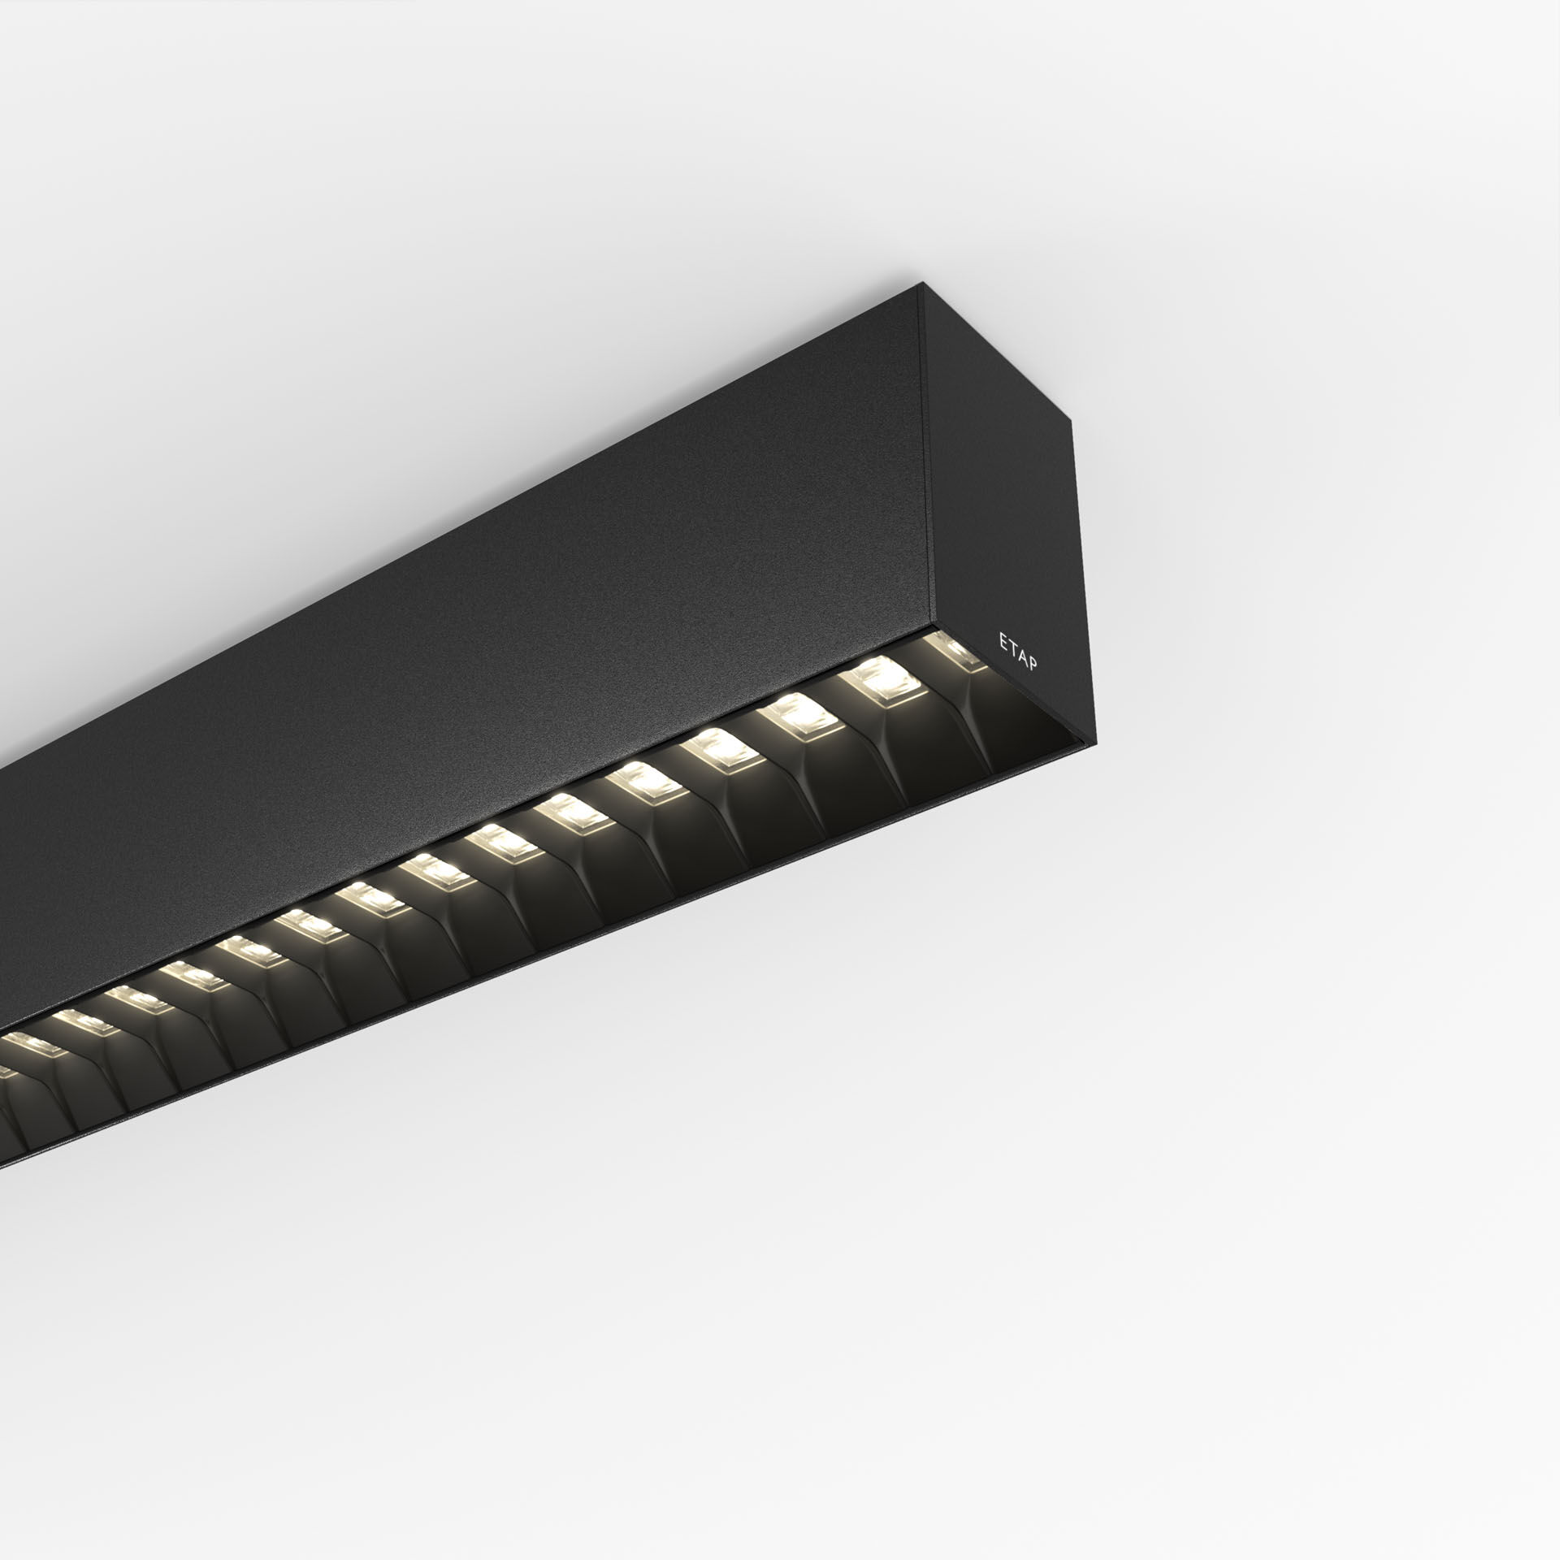
Luminária arquitetónica. Shielded lens optics, preto policarbonato (PC), extensiva média distribuição luminosa. Dimensões: 1827 mm x 60 mm x 90 mm. Shielded Lens (Lente blindada): a fonte de luz é escondida da vista por unidades de blindagem, a distribuição da luz é feita com uma lente. Duas lentes por cavidade de blindagem. Fluxo luminoso: 3750 lm, Fluxo luminoso específico: 124 lm/W. Potência: 30.3 W, DALI regulável. Frequência: 50-60Hz AC. Tensão: 220-240V. Classe de isolamento: classe I. LED com manutenção de luz superior; após 50.000 horas de funcionamento a luminária retém 96% do seu fluxo inicial (Tq = 25°C). Temperatura de cor: 4000 K, Restituição de cor ra: 80. Standard deviation colour matching: 3 SDCM. Shielded lens para distribuição de luz sem sem encandeamento com UGR <= 19 e luminâncias @ @ 65° 3000 Cd/m² cd/m² em conformidade com a norma EN 12464-1 para exigências visuais elevadas, por exemplo, locais com display/ecrans. Segurança fotobiológica IEC/TR 62778: RG1. Alumínio lacado base, RAL9005 - preto (texturado). Grau de protecção IP: IP20. Grau de protecção IK: IK07. Teste ao fio encandescente: 650°C. 5 anos de garantia sobre luminária e driver. Certificações: CE, ENEC. Luminária com ligações livres de halogéneo. A luminária foi desenvolvida e produzida de acordo com a norma EN 60598-1 numa empresa certificada pela ISO 9001 e pela ISO 14001. Acessórios necessários para montagem, selecione entre: V3H2500

